**«Балабақшадағы патриоттық тәрбие дегеніміз не?»**

**Брахметова С. М.**

**Қазақ тілі мұғалімі**

Балабақшадағы тәрбие — адам қалыптасуының алғашқы баспалдағы болса, бүлдіршіндеріміздің бойында рухани-патриоттық сана-сезімді қалыптастыру бағыты бойынша тәрбие беріп, ел болашағына өз үлесін қосуда.

Қазіргі таңда мекемеде балалардың ойын еркін жеткізуде, рухани патриоттық тұрғыдан білім алуына тәрбиеленуіне барлық жағдай жасалған.Патриоттық тәрбиенің басты мақсаты – еліміздің тәуелсіздігі мен егемендігін, тыныштық пен бейбітшілікті сақтайтын, ұлтаралық мәдениетті дамытатын, еліміздің рәміздеріне құрметпен қарайтын, әлемдік деңгейде бейбітшілік пен өркениеттілікке өз үлесін қосатын адамгершілік мұраты биік патриот, намысын қаһарман, қайсар, жігерлі жас ұрпақты тәрбиелеу.

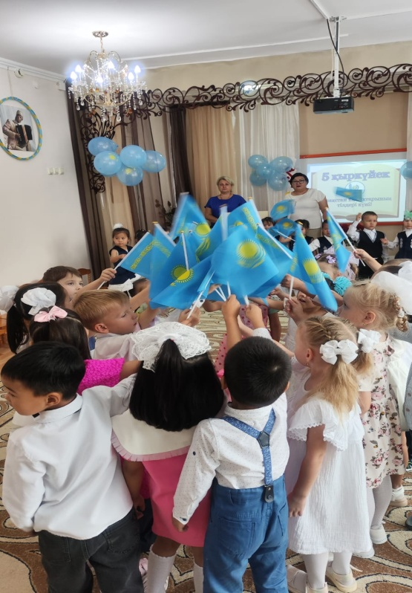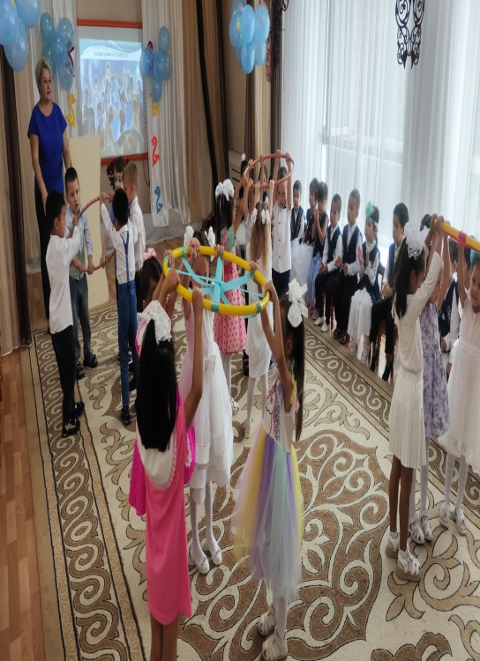

**Балабақшадағы патриоттық тәрбиенің мақсаты қандай**

Жұмыстан күтілетін нәтиже:

-Баланың отансүйгіштік сезімі қалыптасады;  
-Туған халқымыздың өткен тарихын үйренеді;  
-Салт-дәстүр, әдет ғұрыпты үйренеді;  
-Тіл мен есте сақтауы, ықыласы мен қиялы, сонымен бірге зейіні мен ойлауы, коммуникациялық дағдылары жақсы дамиды. Адамгершілік тәрбие алады.

**Балабақшадағы патриоттық тәрбие мәселелерін шешу үшін қандай жұмыс түрлерін қамту қажет**

Балабақшадағы патриоттық тәрбие мәселелерін шешу үшін сонымен қатар жұмыс түрлерінің мүмкіндігінше кең ауқымын қамту қажет. Бұл әңгімелер, викториналар, ойындар, мерекелер, кітап оқу, табиғат аясындағы жұмыстар және т.б. Балалардың бойында патриоттық сезімді қалыптастыруда сауатты ұйымдастырылған экскурсиялық–музейлік іс-шаралардың маңызы зор. 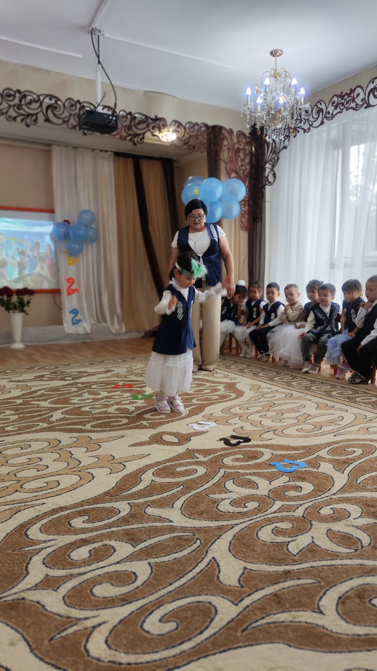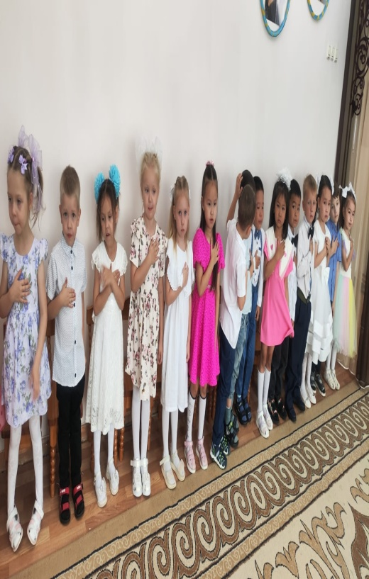

**Мектепке дейінгі білім беру мекемесінде балаларды патриоттық тәрбиелеу міндеттері**

-балаларды өз отбасын, балабақшаны, көшені, қаланы сүюге, табиғатты аялауға тәрбиелеу; -балаларды мемлекеттік рәміздермен таныстыру (елтаңба, ту, әнұран); -елінің, халқының, қаласының жетістіктерін мақтан тұту, жауапкершілік сезімін дамыту;